10 общих правил этикета при общении с детьми-инвалидами и детьми с ОВЗ
1. Общаясь с ребенком-инвалидом, обращайтесь непосредственно к нему, а не к сопровождающему, родителю.
2. Естественно пожать руку человеку с инвалидностью – даже тем, кому трудно двигать рукой или кто пользуется протезом.
3. При встрече с человеком с ослабленным зрением обязательно называйте себя и всех, кто с вами. Если у вас общая беседа в группе, не забывайте пояснить, к кому в данный момент вы обращаетесь и назвать себя.
4. Предлагая помощь, подождите, пока ее примут, а затем спрашивайте, что и как делать. Если не поняли, не стесняйтесь – переспросите.
5. Обращайтесь к детям-инвалидам по имени, а к подросткам – как ко взрослым.
6. Опираться или повиснуть на чьей-то инвалидной коляске – то же самое, что опираться или повиснуть на ее обладателе.
7. Разговаривая с человеком, испытывающим трудности в общении, слушайте его внимательно. Будьте терпеливы, ждите, пока он сам закончит фразу. Не поправляйте и не договаривайте за него. Не стесняйтесь переспрашивать, если вы не поняли собеседника
8. Когда вы говорите с человеком, пользующимся инвалидной коляской или костылями, постарайтесь расположиться так, чтобы ваши глаза были на одном уровне. Вам будет легче разговаривать, а вашему собеседнику не понадобится запрокидывать голову.
9.Чтобы привлечь внимание человека, который плохо слышит, помашите ему рукой или похлопайте по плечу. Смотрите ему прямо в глаза и говорите четко.
10. Не смущайтесь, если случайно сказали: «Увидимся» или: «Вы слышали об этом...?» тому, кто на самом деле не может видеть или слышать.
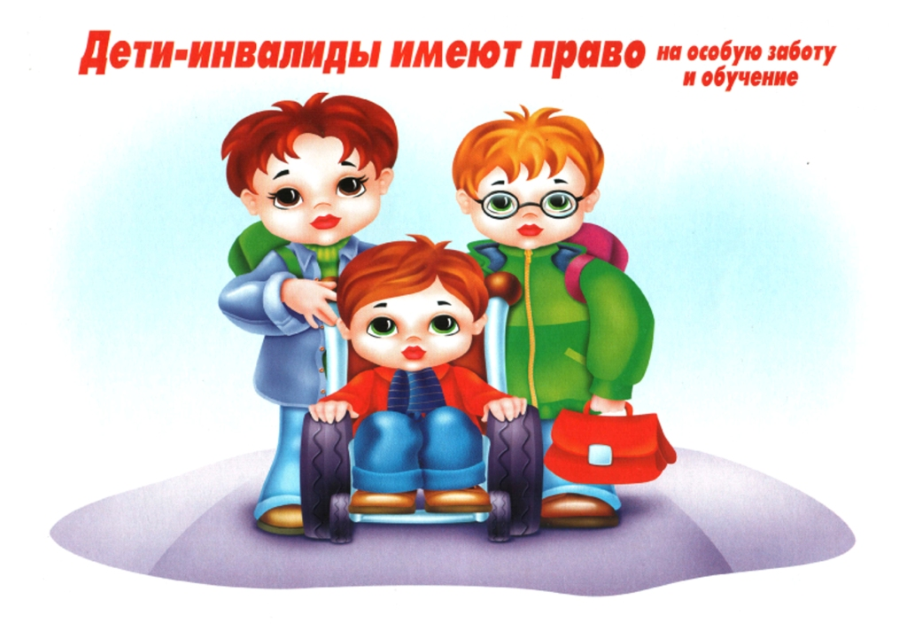

Педагог-психолог: Мехрабова Е.С,

Ханты-Мансийск
2019г.

Муниципальное бюджетное общеобразовательное учреждение «Средняя общеобразовательная школа № 5»

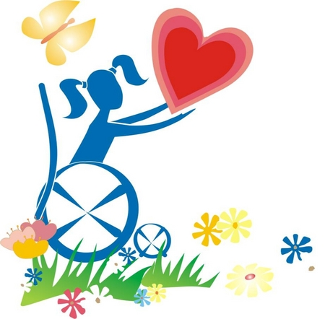
Особенности взаимодействия с
детьми-инвалидами
и детьми с ОВЗ

Тактика взаимодействия с детьми с ОВЗ и детьми-инвалидами


Дети, скрывающие проблемы в состоянии своего здоровья: у детей явно сформировано негативное самоотношение и неприятие факта своей физической ограниченности или инвалидности.
МЫ

Необходимо:
- Снять чувство страха в общении, вызванное чувством своего несоответствия окружающему миру
- Подготовить к возможности некорректного поведения со стороны окружающих, к адекватному восприятию данного поведения
- Сформировать у ребенка компенсаторный механизм, вскрыв его внутренние резервы (позитивный настрой, успешность в каком-либо виде деятельности, преодоление трудностей и фиксация на успехах и т.п.)
- Поддержать ребенка в стремлении к обретению смысла своей жизни, достижению конкретных и реальных жизненных перспектив

Дети, не скрывающие проблемы в состоянии своего здоровья:
Варианты поведения:
1.Манипулирование окружающими посредством своего состояния здоровья: Позиция: «Мне обязаны все!»
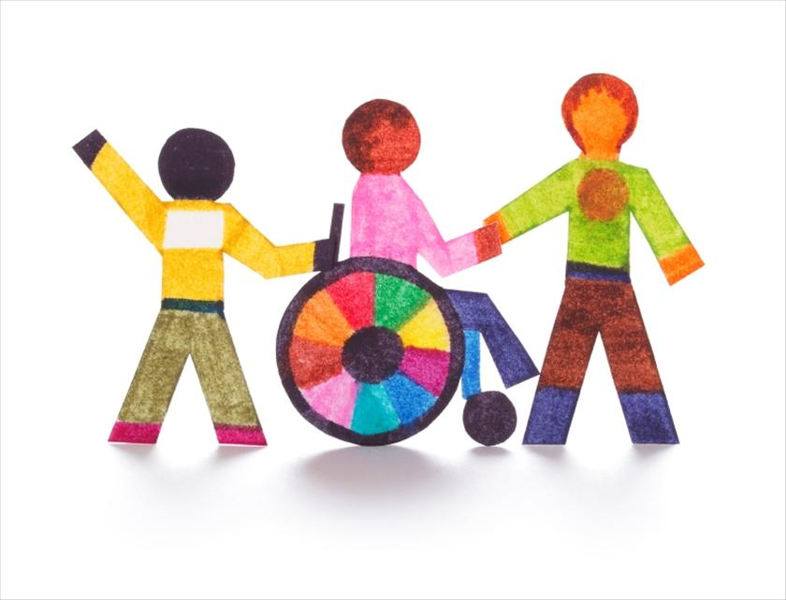
Необходимо:
- Воспитывать самостоятельность и персональную ответственность за свою жизнь, исключив чрезмерную опеку
- Научить управлять своими действиями: планировать, искать внутренние и внешние ресурсы
- Создавать ситуации успеха
- Развить потребность к самопознанию, саморегулированию, корректной самопрезентации
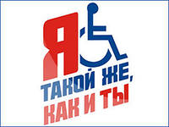
2. Поведение по типу «Я – сам!»
Позиция: во что бы то ни стало самостоятельно преодолеть свои трудности; раздражение, когда к ним относятся как к немощным.

Необходимо:
- Сформировать реальное отношение к своему состоянию здоровья
- Помочь ребенку установить предел допустимых психофизиологических затрат
- Научить обращаться за помощью в случае необходимости, при этом не чувствовать ложного стыда


Дети, не знающие о состоянии своего здоровья
Необходимо:
- Подготовить к восприятию реальной информации о состоянии своего здоровья и ограничениях, с которыми он встретится
- «Не привязывать» его к факту состояния здоровья в процессе дальнейшей с ним деятельности
- Определив «точки роста», перспективы его развития с учетом состояния здоровья, целенаправленно создавать ситуации успеха
- Сформировать у ребенка компенсаторный механизм, позволяющий успешно преодолевать трудности социализации – «превращение минусов дефекта в плюсы компенсации» (по Л.С.Выготскому)

